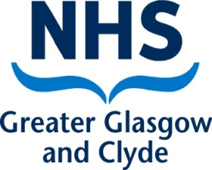
Public Health (Sức khỏe Công chúng)
West House
Gartnavel Royal Hospital
1055 Great Western Road
Glasgow G12 0XH
0141 201 4917
E-mail: phpu@ggc.scot.nhs.uk
Tham chiếu của Chúng tôi: Schoolcovid19/A
Kính gửi Bố Mẹ/Người Chăm sóc

Tôi viết để quý vị biết rằng Nhóm Xét nghiệm và Phòng bệnh của chúng tôi đang thực hiện truy vết tiếp xúc COVID-19 tại trường học của con quý vị.

Cộng tác chặt chẽ với nhà trường và chính quyền địa phương, NHS Greater Glasgow and Clyde đã thực hiện đánh giá rủi ro cẩn trọng để xác định danh sách những người tiếp xúc gần trong trường học.

Tất cả mọi người tiếp xúc gần hiện đang được tư vấn để tự cách ly như là một bước thận trọng và đang được tư vấn và hỗ trợ hợp lý. Nhà trường sẽ cùng làm việc với bố mẹ và những người chăm sóc để giảm thiểu gián đoạn về học tập cho những học sinh cần phải tự cách ly.

Các phương pháp kiểm soát có tác dụng đang được áp dụng tại trường học, và hiện tại không có bằng chứng lây nhiễm trong trường học. Nếu quý vị không nhận được thư tiếp theo từ Public Health thì (các) con của quý vị có thể tiếp tục đi học như bình thường.

Nhân đây tôi muốn nhắc quý vị về tư vấn chung hiện tại đang áp dụng cho mọi người: Nếu ai đó trong nhà quý vị xuất hiện triệu chứng COVID19 thì người có triệu chứng cần phải tự cách ly và được xét nghiệm sớm nhất có thể. Tất cả mọi người còn lại trong nhà cũng cần phải ở nhà nếu ai đó sống cùng quý vị hoặc ai đó trong nhóm các gia đình của quý vị có triệu chứng. Triệu chứng bao gồm
- Sốt cao hoặc sốt
- Mới có cơn ho liên tục
- Mất hoặc thay đổi cảm giác về mùi hoặc vị

Tôi cũng muốn nhắc tất cả mọi học sinh và bố mẹ về tầm quan trọng to lớn của việc tiếp tục tuân thủ các quy định về giãn cách xã hội và các biện pháp khác để ngăn ngừa lây nhiễm như thường xuyên rửa tay.

Các thông tin thêm về COVID-19 bao gồm phải làm gì nếu bạn có triệu chứng và làm thế nào để được xét nghiệm có sẵn tại NHS Inform: www.nhsinform.scot/illnesses-and-conditions/infections-and-poisoning/coronavirus-covid-19. Các câu hỏi thường gặp đối với nhà trường có sẵn tại www.nhsggc.org.uk/your-health/health-issues/covid-19-coronavirus/for-patients-the-public/schools-info/faqs/#.

Trân trọng
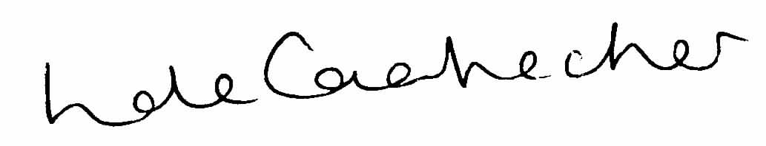
Linda de Caestecker
Giám đốc Public Health
NHS Greater Glasgow and Clyde

